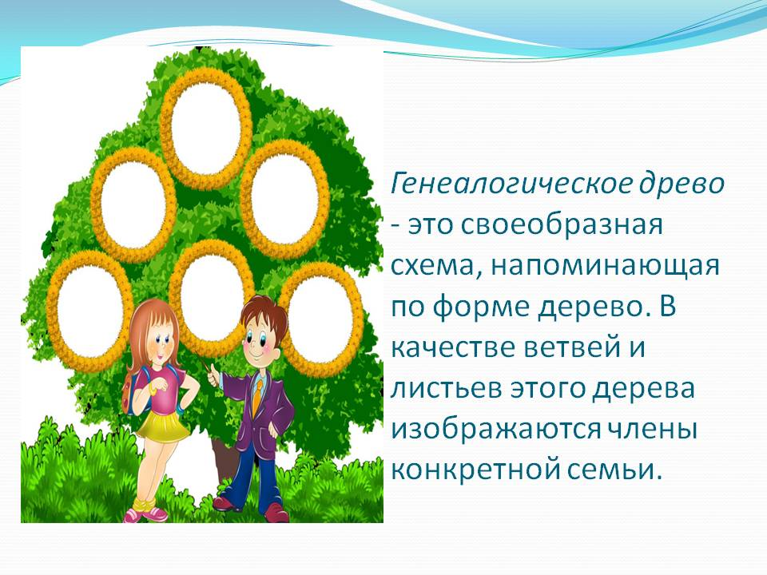

**«Спортивное генеалогическое древо семьи»**

**Разработали:** Пылаева Татьяна Захаровна инструктор по физической культуре,

Перепелкина Оксана Александровна воспитатель,

Варанкина Татьяна Николаевна воспитатель,

Зимина Анна Алексеевна воспитатель,

Олюнина Марина Александровна воспитатель.

Проект в подготовительной группе на тему: «Спортивное генеалогическое древо семьи»

**Вид проекта:** групповой, информационно-исследовательский, творческий. Продолжительность проекта: краткосрочный (1 неделя).

**Участники проекта**: дети подготовительной группы, педагоги, родители.

**Актуальность**: содержание нравственного воспитания дошкольников включают в себя решение множества задач, в том числе и воспитание любви к Родине, семье, уважительного отношения к своим родителям. Для ребенка семья – это место его рождения и основная среда развития. Она определяет очень многое в жизни ребенка. Семья - это источник любви, уважения, солидарности и привязанности, то, на чем строится любое цивилизованное общество, без чего не может существовать человек. Интерес к своему прошлому, своим корням, знанию того, откуда ты родом - это в крови у каждого нормального человека. Семейная история – это родословная. Родословная – слово о роде. Род – все родственники, которые имеют общего предка. Все родственники могут быть занесены в специальную таблицу, которая носит название «генеалогическая таблица», или «генеалогическое древо».

**Цель проекта**: способствовать закреплению интереса к своей семье, воспитывать любовь и уважительное отношение к родителям и предкам, формировать и развивать личность, развивать партнерские отношения с семьѐй. Способствовать приобщению детей к здоровому образу жизни и спорту через знакомство со спортивной родословной своей семьи.

Задачи проекта:

1. Формировать у детей представление о семье, о нравственном отношении к семейным традициям, расширять знания о ближнем окружении, учить разбираться в родственных связях, познакомить детей со спортивной родословной их семьи.

2. Закрепить знание детей о различных видах спорта и спортивном инвентаре.

3. С помощью родителей создать спортивное генеалогическое древа своей семьи, способствовать развитию творческих способностей в процессе совместной деятельности.

4. Приобщить детей к здоровому образу жизни.

Предполагаемый результат: Работа в этом направлении способствовала активному сплочению детского коллектива, коллектива родителей, сплочению семей. Родители получили массу советов и рецептов по составлению родословных, осознали значимость этой работы. У них появилась гордость за своих предков, желание быть не хуже, ответственность перед ними и своими детьми. Дети расширили свой кругозор.

Роль родителей в реализации проекта:

• Консультация для родителей «Что такое спортивное генеалогическое древо?».

• Сбор фотографий для создания спортивного генеалогического древа каждой семьи.

• Памятка для родителей «Как создать спортивное генеалогическое древо».

• Составление рассказа о своей семье совместно с детьми.

Продукт проектной деятельности:

Выставка фотографий спортивного генеалогического древа семей дошкольников.

План реализации проекта.

1. Первый этап – подготовительный
2. • Определение цели и задач проекта
3. . • Ознакомление детей и родителей с целью проекта.
4. • Создание необходимых условий для реализации проекта.
5. • Сбор информации о спортивном генеалогическом древе.

2. Второй этап – реализация проекта

1. • Разработка конспекта образовательной деятельности по теме «Что такое спортивное генеалогическое древо».
2. • Разработка консультации для родителей «Что такое спортивное генеалогическое древо?»
3. • Чтение художественной литературы по теме «Моя семья».
4. • Проведение бесед по данной теме.
5. • Создание с детьми альбома «Моя семья»

. 3. Третий этап – презентация проекта Материалы, использованные для реализации проекта.

Физкульминутка• «Вся моя семья» • «Семья» • «Мое настроение». Пальчиковая гимнастика • «Десять внучат» • «Рисуем человечка» • «Дружно маме помогаем • «Как у нас семья большая» • «Моя семья»

Беседы • Моя семья и мое спортивное семейное древо• В гостях у бабушки в деревне • Мои семейные корни (происхождение фамилий) • Я с бабушкой своею дружу давным - давно • Мне дедушка рассказывал• Что такое спортивное генеалогическое дерево?

Игровая деятельность• Сложи картинку • Определи возраст • Закончи предложение • Подбери признак • Организация экспозиции из детских работ и фотографий «Загляните в семейный альбом». Чтение художественной литературы. В.Белов «Мамина дочка». К.Ушинский «Косточка». Л.Толстой «Старый дед и внучек». А.Барто «Как Вовка бабушек выручил». В.Сухомлинский «У бабушки дрожат руки». Шорыгина т.А. «Похищенное имя». Заучивание пословиц и поговорок о семье. Загадки о семье.

Изготовление дидактической игры «Спорт и его атрибуты», «Моя спортивная семья»

Обобщение: В результате работы над проектом дети расширили представление о своей семье, о нравственном отношении к семейным традициям. Сформировали представление о мире семьи, как о людях живущих вместе и любящих друг друга. Познакомились с понятиями род, спортивное генеалогическое древо. Так же в ходе проекта развивались творческие и исследовательские способности детей. Дети приобрели навыки поиска и сбора информации, приобрели умения анализировать и презентовать свои работы. Все это способствовало развитию доброжелательности, понимания, взаимопомощи, а так же повышению интереса к истории